
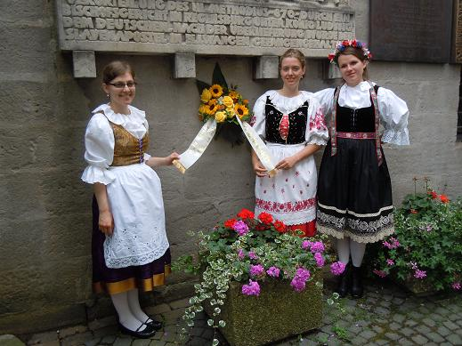
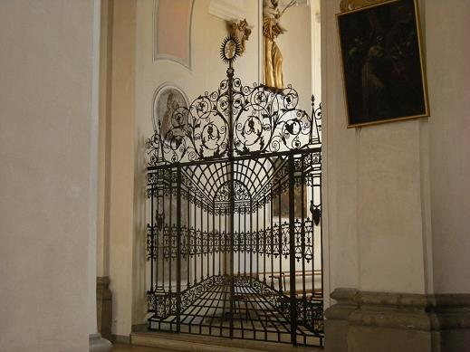
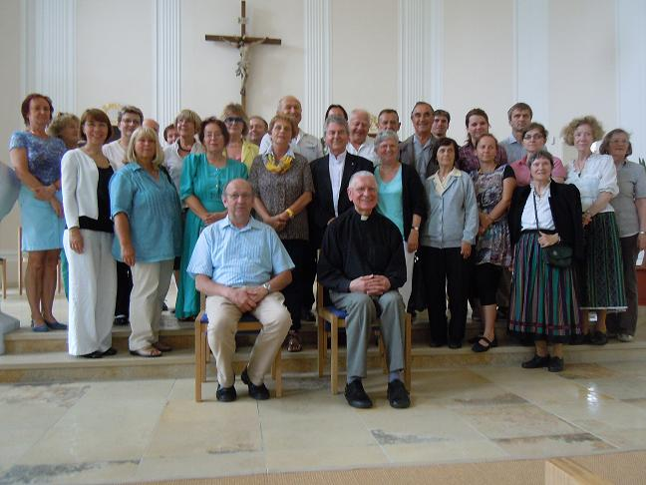
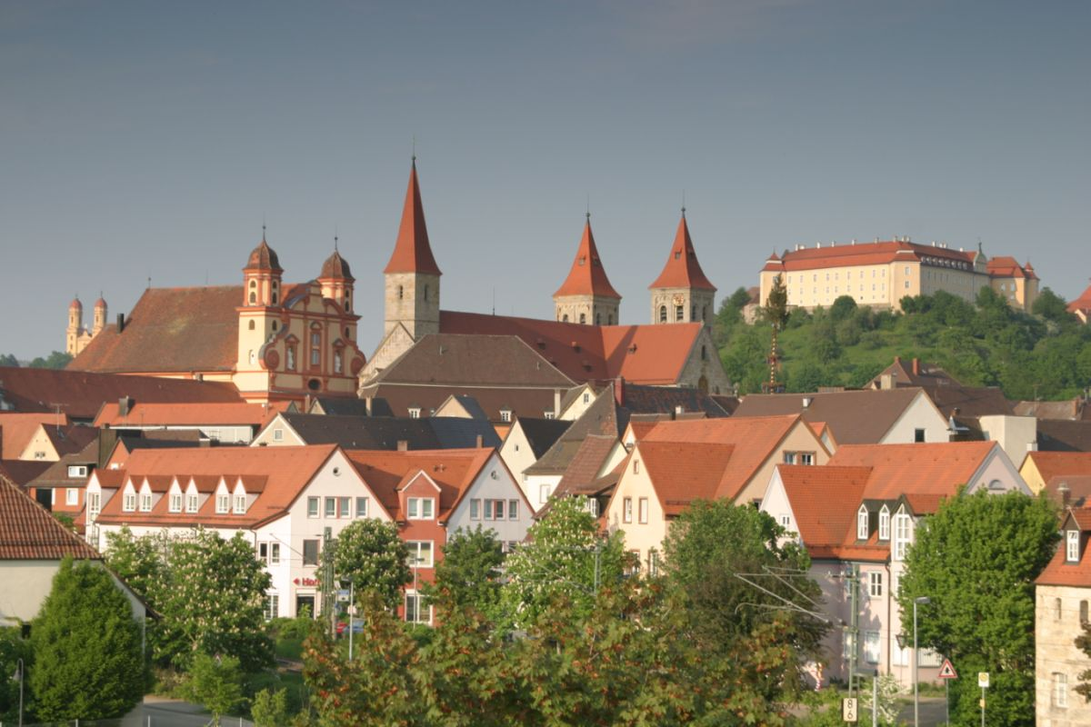
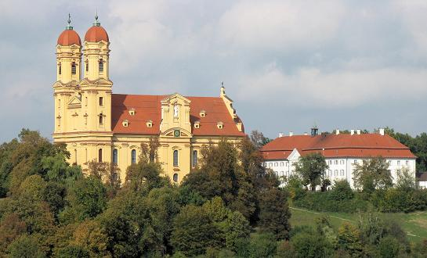
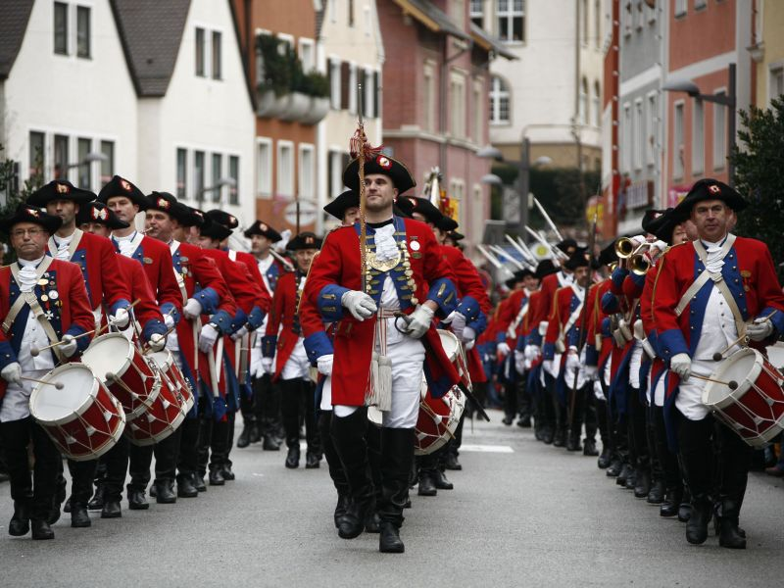
Samstag, 4. Juli 2015
sobota 4. července 2015

43. národní pouť 43.Tschechenwallfahrt
ke sv. Metodějovi zum Hl. Methodius
Ellwangen (Jagst)

10 ³⁰slavnostní poutní bohoslužba v basilice sv. Víta na náměstí,
svátost nemocných, průvod a modlitba u pamětní desky sv. Metoděje
Feierlicher Wallfahrtsgottesdienst mit Krankensalbung in der Basilika
St Vitus, anschl. Gebet bei den St.-Methodius-Gedenktafeln

13 ⁰⁰společný oběd v exercičním domě na Schönenbergu
Gemeinsames Mittagessen im Exerzitienhaus Schönenberg

15 ⁰⁰mariánská pobožnost s požehnáním na Schönenbergu,
požehnání aut, rozloučení
Lauretanische Litanei, anschl. Fahrzeugsegnung, Abschied

Poutní menu stojí 16 €: předkrm, hlavní jídlo, káva. Prosime o prihlasku.
Wir bitten um Anmeldung fürs Wallfahrtsmenü (16 €) bei
Tschechische Katholische Gemeinde, Klenzestr. 66, 80469 München misie@misie-nemecko.com, Tel. tel: 089-20 16 793 fax: 089-189 597 15
Těšíme se na shledanou! Wir freuen uns auf ein Wiedersehen!

